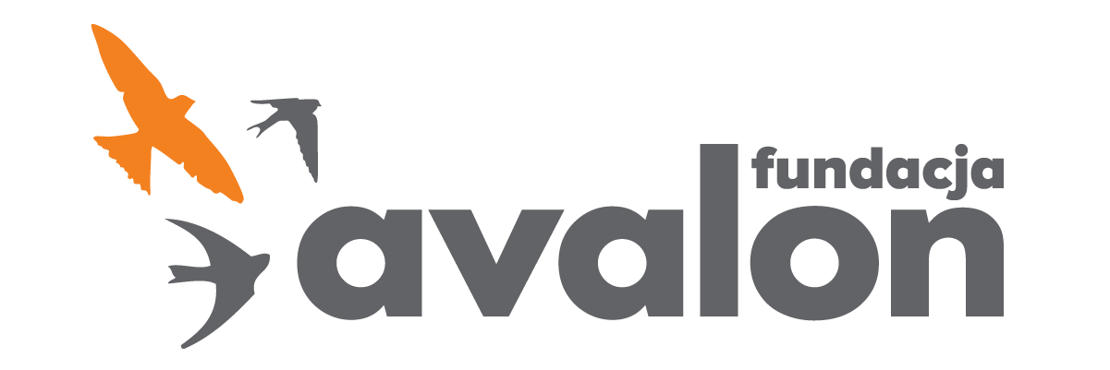

Fundacja Avalon
biuroprasowe.fundacjaavalon.pl

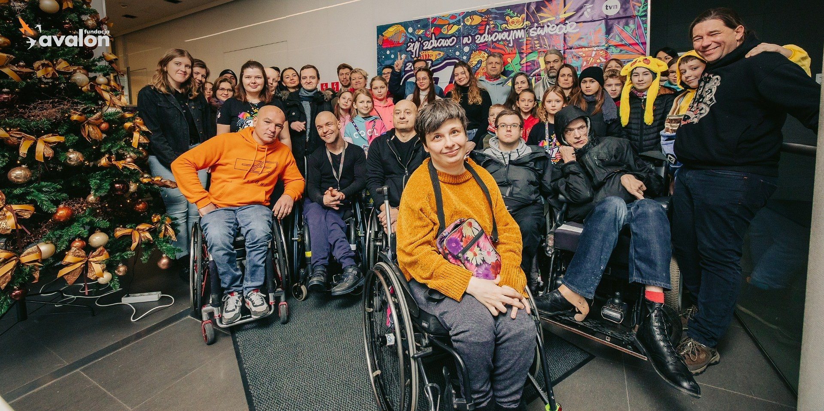

COOLawy sztab Fundacji Avalon w akcji podczas 31 finału WOŚP!

Fundacja Avalon po raz pierwszy zorganizowała COOLawy Sztab Wielkiej Orkiestry Świątecznej Pomocy, chcąc pokazać, że osoby z niepełnosprawnościami również angażują się w działania na rzecz potrzebujących i społeczeństwa. Ostatnia niedziela stycznia pomimo zimowej aury przebiegła w gorącej atmosferze w sztabie nr 6967, który był wyjątkowy, ponieważ zrzeszał osoby z niepełnosprawnościami, w tym podopiecznych Fundacji.

Sztab Fundacji Avalon liczył 29 wolontariuszy w tym: osoby z niepełnosprawnościami, dzieci, dorosłych oraz pracowników Fundacji. Dziewięciu studentów z Niezależnego Zrzeszenia Studentów wsparło COOlawych wolontariuszy, pomagając im w przemieszczaniu się po Warszawie.

Wspólnymi siłami sztab nr 6967 zebrał aż 24 803,64 złotych z czego 18 064,64 złotych do puszek, zaś pozostałą kwotę 6 739 złotych poprzez e-skarbonki. Środki trafiły na konto Wielkiej Orkiestry Świątecznej Pomocy i w ten sposób Fundacja Avalon wsparła cel 31. Finału WOŚP.

“Odczuwam ogromną wdzięczność, że w tym roku udało się stworzyć tak wyjątkowy sztab, który w nietuzinkowy sposób udowodnił, że pomagać może każdy – bez względu na wiek czy stopień sprawności. Wystarczy stworzyć odpowiednie warunki, poświęcić odrobinę swojego czasu i zaangażowania i… działać! Bardzo się cieszę, że mogłam zobaczyć, jak wygląda organizacja sztabu i że mogłam stworzyć miejsce dla naszych wolontariuszy z niepełnosprawnościami, aby mogli zaangażować się w działania na rzecz 31 Finału Wielkiej Orkiestry Świątecznej Pomocy. To był niesamowity dzień, pełen cudownych, budujących emocji – napełnił na pewno niejedno serce dobrem, nadzieją i energią do działania”
- mówi Zuzanna Makowska, szefowa COOLawego sztabu Fundacji Avalon.

Przedstawiciele Fundacji Avalon uczestniczyli również w spotkaniu transmitowanym na żywo przez Łukasza Krasonia, znanego mówcę motywacyjnego, będącego także osobą z niepełnosprawnością, który często wspiera działania Organizacji. W ciągu całego dnia na Facebooku trwał live “Łukasz Krasoń dla WOŚP - z największymi gwiazdami”, w którym wzięli udział m.in. Czesław Mozil, Tribbs, Jacek Walkiewicz, Adam Sztaba oraz Krzysztof Dobies dyrektor generalny Fundacji Avalon z wolontariuszami z COOLawego sztabu. Rozmowa dotyczyła wartości, pomagania oraz wspomnień związanych z Wielką Orkiestrą Świątecznej Pomocy.

Fundacja Avalon dziękuje wszystkim, którzy wsparli działania COOlawego sztabu, w szczególności kawiarni “Na Bank”, która miała umieściła puszkę zarejestrowaną na fundacyjny sztab oraz lokalowi Pizza Hut przy Al. Wilanowskiej, który wsparł wolontariuszy niespodziewaną pizzą. Poniżej znajduje się krótka fotorelacja z tego wyjątkowego dnia!

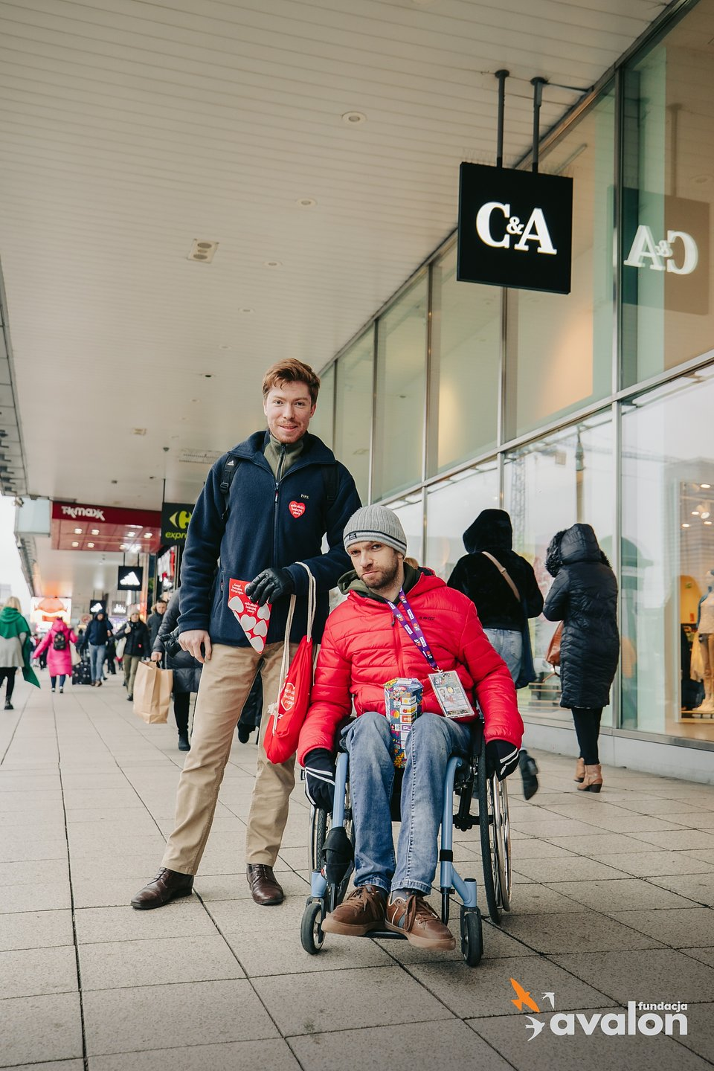

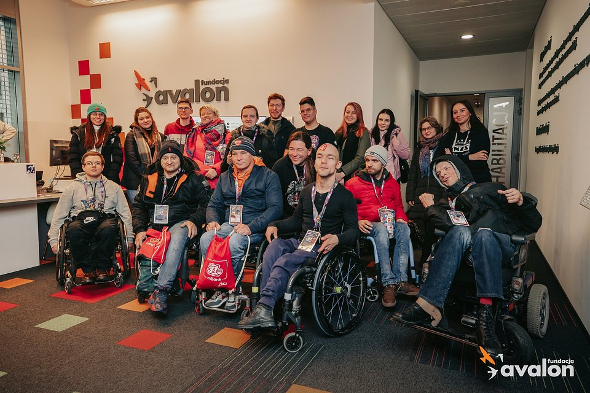

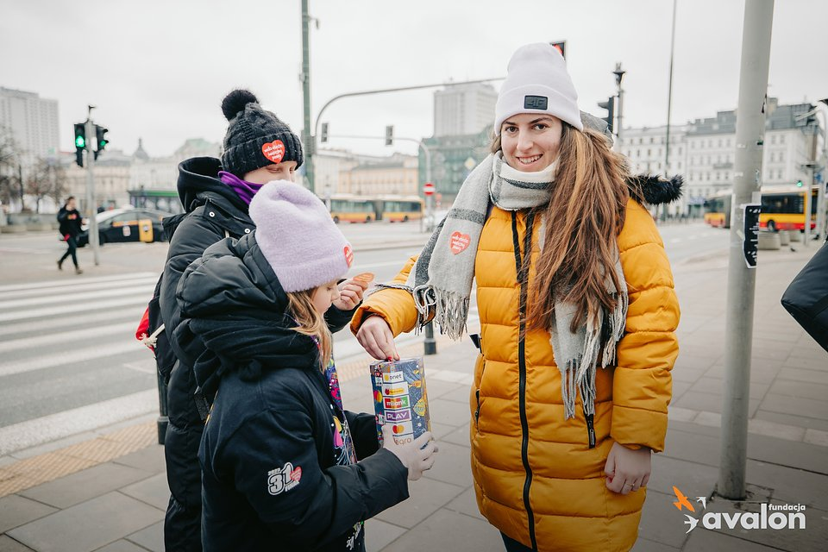

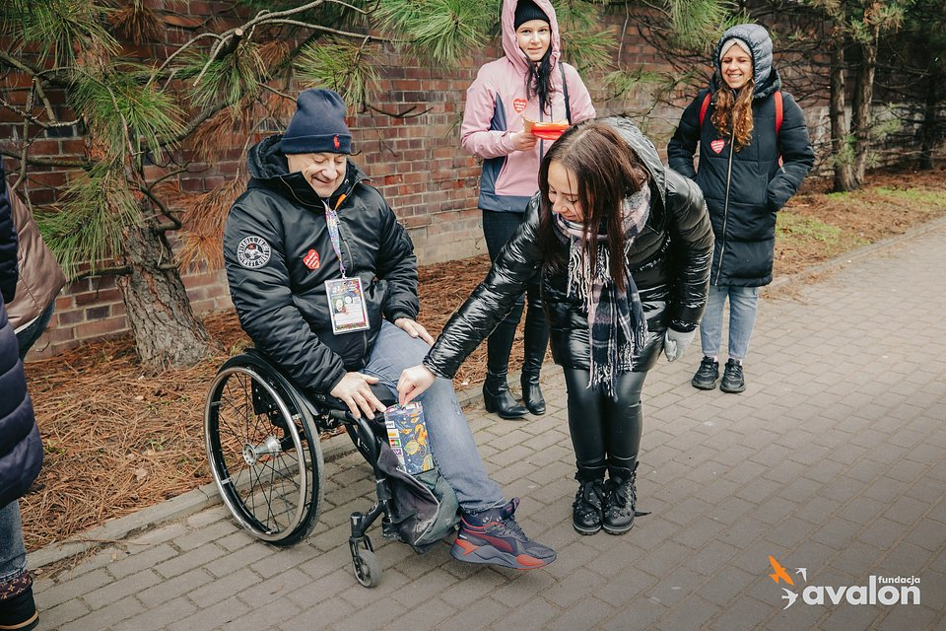

Fundacja Avalon to jedna z największych organizacji pozarządowych w Polsce wspierających osoby z niepełnosprawnościami i przewlekle chore. Organizacja powstała w 2006 roku, a od roku 2009 posiada status organizacji pożytku publicznego. Ma siedzibę w Warszawie, jednak swoim wsparciem obejmuje osoby potrzebujące z całej Polski. Fundacja oferuje pomoc potrzebującym w obszarze finansowym, a także prowadzi szereg programów społecznych i edukacyjnych, mających na celu zmianę postrzegania osób z niepełnosprawnościami w polskim społeczeństwie. Fundacja Avalon aktualnie wspiera blisko 13 000 osób z całej Polski. Łączna wartość pomocy udzielonej przez Fundację swoim podopiecznym wynosi ponad 300 mln złotych.

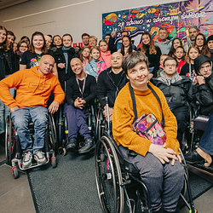 | COOLawy sztab Fundacji Avalon.png | Download
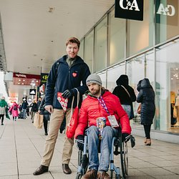 | wosp-pion-1.jpg | Download
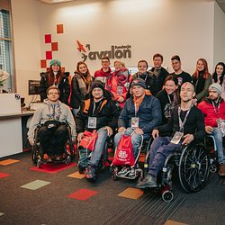 | wosp-poziom-5.jpg | Download
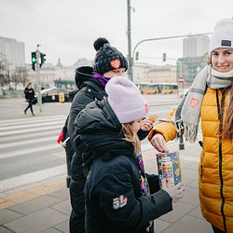 | wosp-poziom-1.jpg | Download
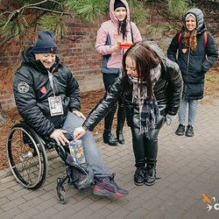 | wosp-poziom-4.jpg | Download
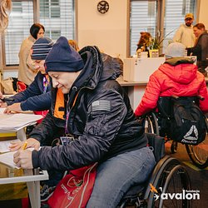 | wosp-poziom-7.jpg | Download

